3 клас
Інтегрований день
СОНЦЕ
Тема: Сонце – джерело життя.
Мета:
- сформувати в учнів знання про Сонце як найближчу до нас зірку, про значення Сонця для життя на Землі;
- ознайомити учнів зі значенням сонячного тепла і світла;
- розвивати знання та уявлення учнів про Всесвіт;
- формувати наукову картину світу;
- пробуджувати інтерес до навколишнього світу;
- на основі практичної роботи переконати учнів у тому, що все живе тягнеться до сонця;
- формувати вміння застосовувати засвоєні знання, висловлювати судження;
- збагачувати словниковий запас учнів відповідно до тематики тижня;
- активізувати пізнавальну активність учнів, творчі здібності, доказове мовлення,логічне мислення;
- розвивати зв’язне мовлення дітей, пам’ять, увагу, фантазію, критичне мислення,навички вільного спілкування;
- виховувати почуття любові до живого, доброту і людяність.
Очікувані результати навчання
- з увагою сприймає усні репліки діалогу, перепитує, уочнює з огляду на ситуацію спілкування;
- обговорює усне повідомлення в парі або групі для пошуку додаткових аргументів або спростування наведених;
- передає зміст усного повідомлення (наведені аргументи в міркуваннні);
- передає зміст повідомлення за допомогою асоціативних схем, таблиць;
- систематизує та узагальнює необхідну інформацію;
- ініціює дискусію, висловлюючи власні погляди і слухаючи інших;
- висловлює доброзичливо своє ставлення до думок інших;
- дотримується правил літературної вимови у власному висловлюванні;
- ставить запитання різної спрямованості;
- добирає і впорядковує потрібну інформацію;
- формулює під час і після читання тексту запитання для можливої дискусії;
- удосконалює власний письмовий текст, знаходить і виправляє помилки, редагує зміст тексту;
- удосконалює свою вимову;
- встановлює взаємозв’язки між арифметичними діями додавання і віднімання, множення і ділення;
- знаходить значення числового виразу;
- планує розв’язування проблемної ситуації;
- знаходить помилки в математичних обчисленнях, усуває їх, виконуючи необхідні дії;
- складає і розв’язує задачі вивчених видів;
- проводить дослідження за природним об’єктом;
- вміє розрізняти невичерпні і вичерпні джерела енергії;
- розуміє, чому Сонце –джерело енергії.
Обладнання: картки із зображенням рослин, тварин і людей, індивідуальні картки з текстами, математичними виразами, цеглинки ЛЕГО, приладдя для проведення дослідів, м’яч, кольоровий папір, фарби, одноразові тарілки, паперові сонечка, презентація.
Освітні галузі: мовно-літературна; математична; природнича; технологічна; соціальна і здоров'язбережувальна; громадянська; інформатична; мистецька
Перебіг інтегрованого дня
Ранкова зустріч
- Привітання
Грає музична мелодія, яка повідомляє дітям, що вже час збиратися у коло.
Колом сонечко іде,
За собою день веде.
Станьмо разом , станьмо в колі –
Станем сонечком у школі!
Прийшов час ранкової зустрічі, займіть свої місця у колі друзів.
(Діти стають у коло, спочатку дівчатка, а потім між ними хлопчики)
Доброго ранку,
Доброго дня!
Хай плещуть долоньки,
Хай тупають ніжки,
Працюють голівки
Та сяють усмішки,
Доброго ранку,
Доброго дня!
Бажаєте ви,
І бажаю вам я!
- Вправа «Одне до одного»
- Давайте з вами об’єднаємось в пари і привітаємось: рука до руки, вухо до вуха, спина до спини, плече до плеча, віч-на-віч тощо.
За командою «Одне до одного!» діти змінюють пари.
3. Вправа «Подаруй тепле слово»
- А зараз погляньте у вікно! З-за обрію випливло яскраве сонечко! Воно заглянуло до нас у клас і щиро усміхнулося.
- Усміхніться і ви йому, діти. (Діти усміхаються.) Як приємно, коли настає такий гарний і сонячний ранок. А сонце піднімається все вище і освітлює наш клас, дошку, стіни і наші зошити. Воно несе кожному з нас промінці світла, тепла, доброти, краси, дарує щастя і радість, посилає цих променів багато-пребагато, щоб усім вистачило.
- То ж давайте з вами візьмемо в свої долоньки ці промінчики (Діти простягають до сонця долоньки.) А тепер притуліть їх до своїх грудей, щоб вони зайшли до вас у саме серце і стали там світити маленькими сонечками. Щоб ви, так як і сонце, йшли до людей з добром, несли тепло, світло, радість, любов, гарний настрій, щастя. (Діти притуляють долоньки до грудей.) Ось погляньте на дошку, скільки там сонячних і теплих слів, прочитайте і виберіть одне з них, щоб подарувати його своєму товаришеві
Діти читають про себе слова з дошки.
Це можуть бути такі слова: доброта, любов, тепло, світло, радість, чарівність, щирість, щедрість, краса, диво, казка, сонце, ласка, турбота, настрій, лагідність, людяність…
- А тепер подаруйте один одному одне сонячне слово, яке йде від душі. То ж я почну, а ви продовжите. Я дарую вам, діти ціле море любові, доброти і тепла. А тепер починайте ви ділитись словами-подарунками.
Діти по колу, говорять один одному слова.
- Молодці, ви обмінялись гарними словами-подарунками, і настрій у всіх став сонячним. То ж давайте поспіваємо (або потанцюємо під музику), щоб увесь день став для нас радісним.
Діти танцюють або співають пісеньку про сонечко. https://www.youtube.com/watch?v=27eIT2lk9jk
- Заповнення щоденних новин.
- Дата …
- Місяць
- Сьогодні … (день тижня)
- Який день тижня за порядком?
- Яка сьогодні погода?
- Опади …
- Мотивація навчально-пізнавальної діяльності учнів
- Зараз вам потрібно відгадати загадку, щоб дізнатися, яка тема буде нашого сьогоднішнього навчального дня.
Дивиться здалека
Вогняне око,
Усюди, де буває,
Поглядом зігріває.
(Сонце)
- Який настрій у вас виникає, коли ви чуєте слово сонечко?
- Я хочу, щоб з таким настроєм ви отримували знання на сьогоднішньому уроці!
- Оголошення проблемного запитання, яке буде досліджуватися
- Уявіть, що Сонце зникло. Що станеться на Землі? (відповіді дітей)
- Так, стане темно, загинуть без тепла і світла рослини і тварини, не стане людей, їм нічим буде харчуватися.
- На всіх уроках сьогодні ми будемо досліджувати і доводити те, що Сонце –це джерело життя. Дізнаємося багато цікавого про нього. Проведемо досліди.
- Вправа «Очікування»
- Про що ви хочете дізнатися?
- Чого хочете навчитися?
- Що хочете отримати? Побачити? Зрозуміти?
- Чого ви очікуєте від сьогоднішнього дня?
- А я, своєю чергою, сподіваюся, що ви будете правильно й чітко висловлювати та обґрунтовувати свої думки, злагоджено працювати, робити висновки. Які риси характеру для цього вам потрібні? (Спостережливість, наполегливість, віра у свої сили та можливості).
- Вправа «Скринька бажань»
— У мене є скринька бажань. Пропоную кожному із вас записати на папері у вигляді сонечок те, чого ви очікуєте від сьогоднішнього уроку. Наприкінці уроку ми ці бажання зачитаємо і дізнаємося, чи вони здійснилися.
Вчитель назначає помічників дня.
Особливе – сонце.
РОБОТА НАД ТЕМОЮ ДНЯ
Мовно-літературна освітня галузь
1. Вправа «Розсипанка»
— Складіть гасло уроку.
в політ, щоб більше нас, весь знати Сонечко, веди про світ.
Відповідь:
Щоб більше знати про весь світ, веди нас, Сонечко, в політ.
- Вправа «Асоціативний кущ»
— Назвіть усе, з чим асоціюєте слово «сонце».
(Світло, вітаміни, життя, енергія, настрій, тепло, радість)
- Вправа «Утвори текст»
Робота в парах
— Пригадайте! Що ви знаєте про Сонце?
Опис вправи: вчитель роздає картки з частинами речення (початок/кінцівка). Діти з’єднують частини в одне речення, читають і перевіряють текст.
( Завдання на картках)
- З’єднайте праву частину речення з лівою. Прочитайте утворений текст.
Сонце – величезна розпечена Землі
Воно в багато разів більше від маленьким
Із Землі Сонце здається нам дуже куля
Це тому, що Сонце знаходиться дуже світло і тепло
Сонячні промені несуть на Землю далеко
Від Сонця залежить погода й життя рослин, тварин і
людей.
- Вправа «Крісло автора»
Опис вправи: дитина, у ролі автора, читає всьому класу цікавинки про Сонце. Після прослуховування автор задає питання слухачам.
Цікавинки про Сонце
Поверхня Сонця схожа на кашу, що весь час кипить, фиркає, булькає. Але цю кашу не можна куштувати, бо вона газова й дуже гаряча. Навіть наблизитися нікому до Сонця неможливо — відразу можна згоріти.
А ще люди навчилися накопичувати й використовувати сонячну енергію: споруджують сонячні електростанції, будинки, електроенергія до яких надходить із сонячних батарей, конструюють автомобілі із сонячними панелями (щоправда, вони поки що їздять не дуже швидко)...
- На що схожа поверхня Сонця?
- Що відбувається на поверхні Сонця?
- Як люди використовують сонячну енергію?
- Чим корисна сонячна енергія?
Технологічна освітня галузь
- Робота з ЛЕГО (в групах)
- Яким ви уявляєте автомобіль майбутнього?
- За допомогою конструктора ЛЕГО ми спробуємо створити автомобіль майбутнього, який буде працювати завдяки сонячним панелям.
Опис роботи: кожна група працює 2 хвилини і передає свою конструкцію іншій групі, яка буде його вдосконалювати. Презентувати автомобіль буде четверта група, яка закінчить роботу над автомобілем.
Питання класу після презентації:
- Чи вдалося нам створити автомобіль майбутнього?
- Що було найцікавішим, коли ви працювали?
- Яка назву ми дамо нашому авто?
- В чому його переваги перед автомобілями сучасності?
2. Стратегія «Сенкан»
Автомобіль.
Швидкий, гарний.
Їде, стоїть ламається.
Червоний автомобіль їде дорогою.
Транспорт.
- Назвіть іменники, прикметники, дієслова.
Природнича освітня галузь
- Гра «Впізнай мене»
Робота з моделлю «Сонячна система»
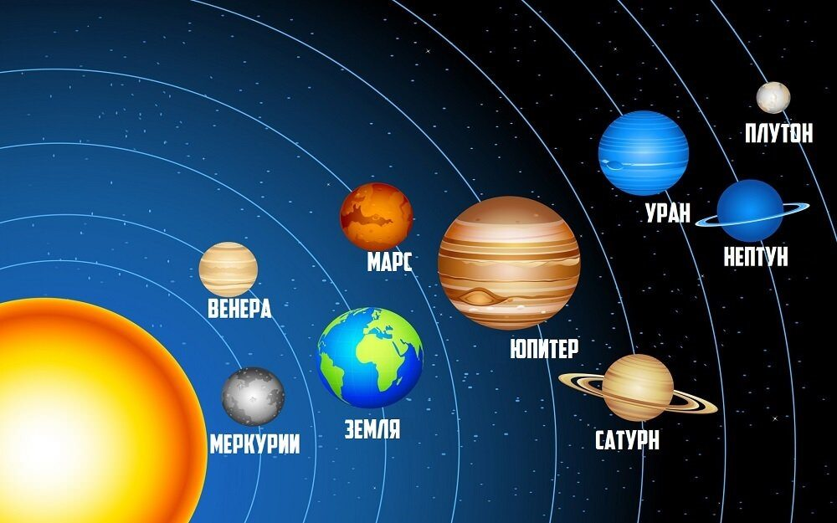

Рис. 1 Сонячна система
Опис гри: вчитель зачитує тезу, учнями піднімається відповідна картка з назвою планети
- Я – найближча планета до Сонця. У 18 разів менша за Землю.
- Я – планета, що названа на честь богині кохання.
- Я — єдина планета Сонячної системи, на якій є життя.
- Я – планета, що маю два супутники: Фобос і Деймос.
- Ми – планети земної групи.

7. Стратегія «Мозкова атака»
— Де живе Сонце? (Наші предки вважали, що Сонце живе у морі.)
— Що знаходиться у центрі Сонячної системи? (Сонце.)
— Яка планета є третьою за відстанню до Сонця? (Земля.)
— Що потрібно людині для життя? (Повітря, вода, їжа, тепло.)
— Що посилає нам тепло? (Сонце.)
- Перегляд відео
https://www.youtube.com/watch?v=G0CXNO2VU_Y
- Що нового ви дізналися?
- Що вас здивувало/зацікавило
9. Руханка
https://www.youtube.com/watch?v=nWK56OV5CBQ
10. Дослідницька робота в групах
- Сонце від нас далеко. Щоб дістатися нього, забракне життя.
- Обчисліть ланцюжок прикладів і дізнайтеся, скільки хвилин потрібно сонячному промінчику, щоб спуститись на землю. (8хв)
86-70
+24
:8
+3
- І рухаються ці промінчики лише прямо. А якщо зустрічаються перешкоди, то вони їх не можуть обійти. Що ж тоді відбувається?
Працюйте за інструкцією. Зробіть висновок.
Завдання 1 (1 група)
1. Візьміть склянку з водою та посвітіть на неї.
2. Чи проходить світло?
3. Як ви це зрозуміли?
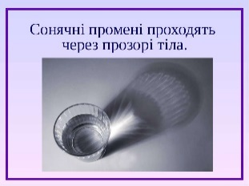
Рис. 2 Прозорі предмети і сонце
Висновок. Так, крізь прозорі предмети сонячні промені проходять.
Завдання 2 (2 група)
1. Візьміть дерев'яний кубик і поставте навпроти сонячного проміння.
2. Чи проходить воно крізь кубик?
3. Як ви це зрозуміли?
Висновок. Крізь непрозорі предмети сонячні промені не проходять.
Завдання 3 (3 група)
- Візьміть м'ячик і направте на нього світло.
- Що відбулося?
Висновок. На стелі (на підлозі) з'явилась чорна пляма — тінь.
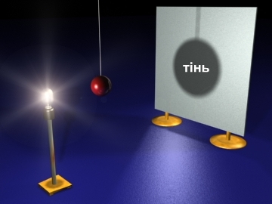

Рис.3 Тінь
- Що ж таке тінь? (відповіді учнів).
- Тінь — це темна пляма, що утворюється від будь-якого непрозорого предмета, на який спрямоване світло.
- Від яких предметів ви бачили тінь?
- Якої форми набуває тінь?
- Скажіть,будь ласка, чи може тінь змінюватися протягом дня.
- Коли вона найдовша? Чому?
- А найкоротша? Чому?
Математична хвилинка
- Першоговересня сонце сходить о 7 годині 12 хвилин. День триває 13 год 31 хв. О котрій годині заходить сонце цього дня?
- 22 грудня – найкоротший день. У Києві сонце зійшло о 8 годині 5 хвилин, а зайшло – о 16 годині 57 хвилин. Скільки часу тривав найкоротший день у Києві?
Завдання 4 ( 4 група)
1. Подивіться на квітку, що стоїть на підвіконні. У який бік спрямовані її стебла?
2. Про що це свідчить?
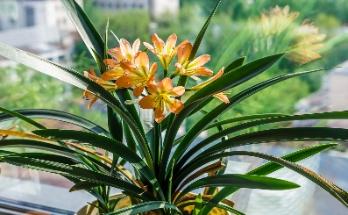
Рис. 4 Вплив Сонця на усе живе на Землі.
Висновок. Усе живе тягнеться до Сонця, до його світла і тепла.
Інформатична освітня галузь
1. Робота з гаджетами
Робота в парах
- Знайдіть, за допомогою своїх телефонів, цікаві факти про сонце. Прочитайте один факт і розкажіть всьому класу.( Робота в парах)
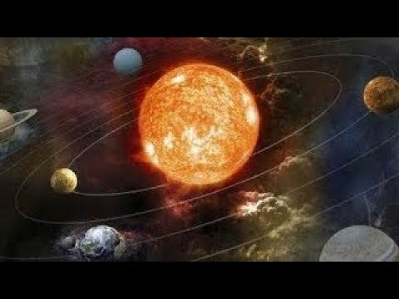
Рис. 5. Сонце – найбільший об’єкт в Сонячній системі
1. Сонце є найбільшим об’єктом в нашій Сонячній системі. Але зараз наведемо приклад, для кращого розуміння його розміру. Наприклад, якби ми заповнили його простір планетами Земля, то в ньому помістилося б їх близько 960 тисяч. Це з розрахунку, що ми б розміщували в ньому сферичні Землі. Якщо ж їх сплюснути, щоб повністю заповнити простір зірки, то в ньому помістилося б близько 1 300 000 планет Земля. Площа поверхні Сонця в 11 990 разів більше, ніж площа поверхні нашої планети.
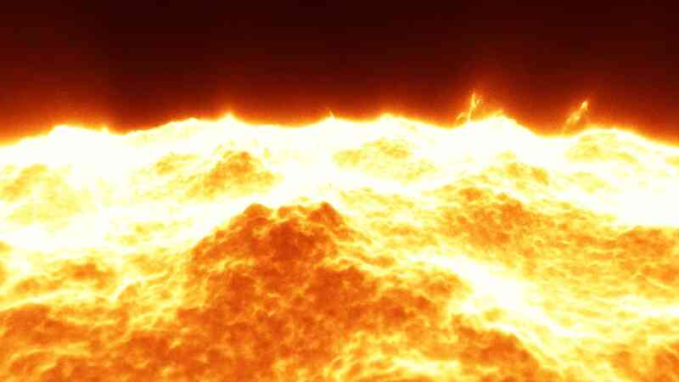
Рис. 6 Ядро Сонця
2. Сонце насправді не жовтого кольору, а білого. Жовтим воно нам здається із поверхні землі, тому що його промені заломлюються, проходячи крізь атмосферу. Але якщо вам пощастить стати космонавтом, ви побачите, що з космосу всі зірки, включаючи наше власне світило, виглядають білими.
3. Вихід енергії від ядра Сонця до його поверхні триває мільйони років. Сонце — одна з понад 100 млрд зірок Чумацького Шляху. Воно робить один повний оберт за 250 млн років, обертаючись на відстані 25 тис. світлових років від центру Галактики. Сонце обертається у зворотному напрямку від Землі, тобто з заходу на схід, а не зі сходу на захід, як Земля.
- Яка інформація була для вас відомою?
- Які факти були для вас новими?
- Що для вас було цікавим і несподіваним?
- Про що захотілося дізнатися більше?
Мовно-літературна освітня галузь
1. Вправа «Що дає Сонце?»
- Що дає Сонце?
- Навіщо воно потрібно на Землі?
Опис вправи: учні в масках (соняшника, комахи сонечка і Сонця) розігрують перед класом діалог про важливість Сонця на Землі.
Засперечались якось між собою Сонечко семикрапкове та Соняшник: хто головніший — рослини чи тварини.
Соняшник. Без нас як їжі ви не змогли б прожити жодного дня. І житло ви будуєте на деревах чи кущах. Ми і повітря для вас очищаємо від пилу і бруду. І що б ви, тварини, без нас робили? Нічого. Навіть дихати не змогли б.
Сонечко. А без нас ваші квітки ніколи не давали б плодів. І хто вам допомагає розселитися світом, як не ми? А ще ми поліпшуємо ґрунт, де ви ростете. А ще... а ще... а ще...
Сонце. Годі сперечатися! У кожного з вас — своя роль на цій планеті. У матінки-Землі немає хороших чи поганих, корисних чи непотрібних дітей — рослин чи тварин. Проте без мене, Сонця, неможливе ваше життя. Я не просто розганяю темряву ночі, а зігріваю вас. Моя енергія розподіляється між усіма живими організмами.
- Заповніть схему «Що дає Сонце?»
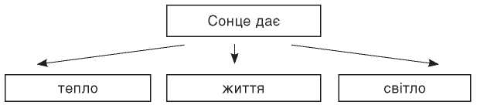
2. Музична перерва
Слухання пісеньки «Сонячний промінчик».
https://www.youtube.com/watch?v=9i8hQbGhMKY
- Який настрій викликала у вас пісенька? Чому?
3. Вправа «Поясни приказку»
(Робота в групах)
Опис вправи: потрібно як найшвидше в своїх групах скласти з розсипаних слів приказку і пояснити її.
сонце, навідується, Куди, лікар, не, туди, загладає.
Відповідь. Куди навідується сонце, туди не заглядає лікар.
- Отже, якби не Сонце, то на Землі не було б кисню. Не було б тепла. Усе живе загинуло б. Окрім того Сонце допомагає людському організму виробляти необхідний для нього вітамін D.
4. Вправа «Інтелектуальна розминка»
- Запишіть назви зображених предметів. Що у них спільного? (Сонце, соняшник, сонечко.)
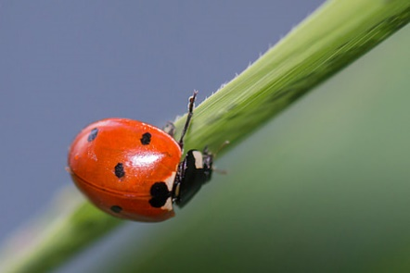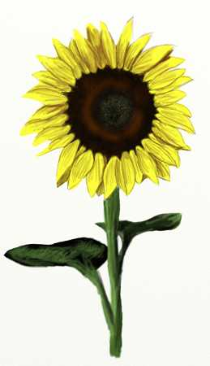
Рис.8 Природні об’єкти
Відповідь: корінь слова сон-.
- Чи можна назвати ці слова спільнокореневими? Чому?
(Робота в парах)
- Складіть 3 розповідних речення про сонце з використанням м’якого знака.
(Сонечко світить яскравими промінцями. Сонце сходить на обрії. Сонечко виходить з обрію)
- Утворіть з розповідних речень питальні.
- Знайдіть в реченнях слова, в яких букв менше, ніж звуків. Поясніть чому? Запишіть їх, наведіть свої приклади, по 3 слова, і запишіть їх.
5. Вправа «Сонячна поетична скарбничка»
(робота в групах)
Опис вправи: учні в групах вправляються у виразному читанні і досліджують спільнокореневі слова.
І група
Сонце
Заглядає сонце у моє віконце.
Кидає промінчик на низенький стільчик.
Зазирає в очі, мов сказати хоче,
Що воно вже сяє і мене вітає.
Тож пора вставати, з сонечком гуляти.
М. Маркова
- Що робить сонце?
- Доберіть споріднені слова до слова сонце.
(Сонце, сонечко, сонячне)
- Які слова називаються спільнокореневими?
- Розберіть ці слова за будовою.
ІІ група
Сонечко і Сонечка
Билось вранці у віконечко
Червоненьке в крапку сонечко.
Як же вирватись на воленьку,
Чи така його вже доленька?
Підійшла маленька Сонечка.
Усміхнулася до сонечка.
На подвір’я йде тихесенько:
У руках жучок малесенький.
Розтулила дві долонечки:
- Ти лети до сонця, сонечко!
І. Переломов
- Про кого йде мова у вірші?
- Подумайте, чи будуть спільнокореневими слова сонечко і Сонечка? Чому?
Доберіть до слова Сонечка спільнокореневі слова.
(Сонечка, Соня?)
- Розберіть їх за будовою.
- Що таке закінчення?
- ІІІ група
А до мене сонечко йшло.
А до мене сонечко в гості йшло.
Зупинилось й соняхом розцвіло.
Золотистий соняшник під вікном
Розцвітає сонячним та й вінком.
Ой ти, сонце-соняшник, у дворі,
Як від тебе радісно дітворі.
О. Довгань
- Як іще називають соняшник?
- Доберіть спільнокореневі слова до слова соняшник.
- (Соняшник, сонях, соняшникова)
- Що таке суфікс?
Соціальна і здоров’язбережувальна освітня галузь
1. Вправа «Додай словечко»
— Запишіть текст у зошит, вставляючи пропущені слова.
Сонце — це велика розжарена... Воно дає нам... і... Улітку сонце на небі стоїть..., а взимку — ... Завдяки сонячному світлу рослини виділяють... На сонці людський організм отримує...
Слова для довідок: вітамін D, високо, куля, тепло і світло, низько, кисень.
- Вправа «Знайди вітамін D»
(Робота в групах)
Опис вправи: у кожній групі, на партах, лежать малюнки, на якіх зображено різні продукти. Потрібно вибрати тільки ті, в якіх міститься вітамін D.
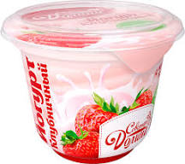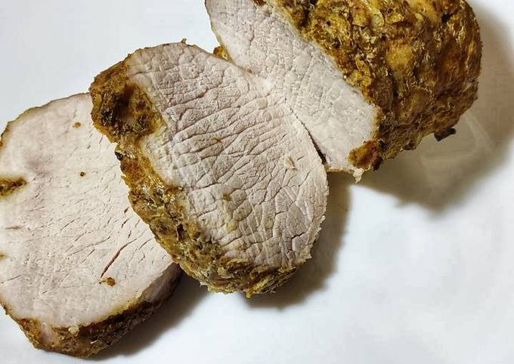
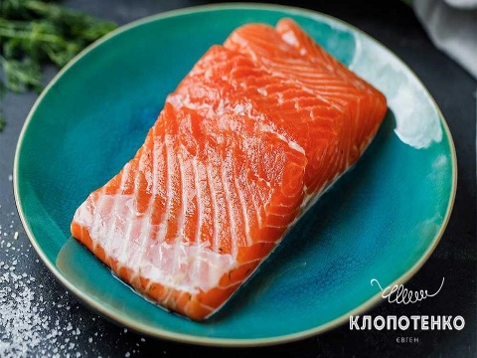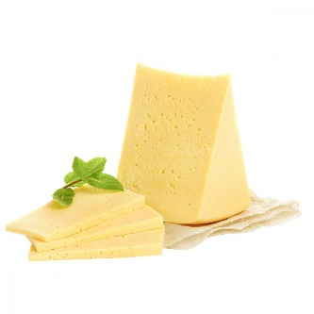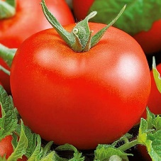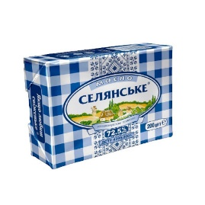
Рис. 10 Продукти харчування
- Виберіть тільки ті продукти, в яких є вітамін D.
- Що ви вибрали?
(Молоко, червона риба, твердий сир, вершкове масло).
- Навіщо потрібен нам цей вітамін? (Вітамін D важливий для здоров’я кісток, зубів і м’язів. Він допомагає захистити нас від розвитку остеопорозу – хвороби, яка робить наші кістки тоншими і слабшими й підвищує ризик їх руйнування).
3. Вправа «Що мені дає сонечко?»
Опис вправи: учні отримують картки із зображенням тварин, рослин, людей. По черзі підводяться і розказують, яку користь для них приносить сонце.
Наприклад:
«Я — берізка. Завдяки сонячному світлу з моїх листочків виділяється кисень».
«Я — людина. Від сонця я отримую вітамін D» (тощо).
4. Поради доктора Пігулкіна
- Яка користь людині від сонця? (Додає здоров’я, поліпшує настрій).
- А чи може сонце приносити шкоду? Як сонце може зашкодити? (Може статися сонячний удар від тривалого перебування на гарячому сонці)
(Заходить учень в одязі лікаря.)
— А чи знаєте ви, як правильно поводитися на сонці?
- Помірні дози сонячних променів за відсутності індивідуальних протипоказань корисні для здоров'я. Найкращий час для приймання сонячних ванн — зранку до 11:00 та після 16:00 увечері.
- На сонці варто перебувати не більше 1,5-2 годин на день. Використовуйте сонцезахисні креми, окуляри.
- Які є ознаки сонячного удару? (Підвищується температура тіла, болить голова, нудить, шумить у вухах)
- Яку першу допомогу слід надати? (Слід негайно заховатися у затінку, обпечене місце змастити кремом, при потребі звернутися до лікаря)
- Отже: треба пам’ятати, що сонце, коли воно дуже палюче, може зашкодити здоров’ю.
- А чому слід обов’язково прикривати голову від сонця? (Може статися сонячний удар)
- Тому всі, а особливо діти, повинні завжди ходити влітку у головному уборі. 5. Руханка «Сонечко»
https://www.youtube.com/watch?v=8vVpG7C8OJw
Математична освітня галузь
- Ось визирнуло сонечко із-за хмар і кинуло свої сонце-зайчики і надіслало нам цікаві математичні завдання.
1. Гра «Математичний промінчик»
(На картці записано приклад, а на звороті — слово.)
— Розв'яжіть приклади і прочитайте отримане гасло про економію енергії.
6*5+7*4=58(Щоб) (6+36):6=7(біди) 63:7+49=58(енергію)
54:9+36=42(не) 80-8*7=24(-) 51- (6*8+2)=1 (треба)
24:3-(14-72:8)=3 (трапилось) 56:8+27:3=16(природну) 100-9*6=46(берегти)
Відповідь:
58 42 3 7 24 16 58 1 46
Щоб не трапилось біди - природну енергію треба берегти!
- А яка це природна енергія? Чому вона має таку назву. Поясніть.
- До якої енергії належить сонячна енергія? (Невичерпна енергія)
- Давайте зараз з вами, за допомогою танграмів, створимо сонячні батареї.
2. Робота з танграмом
(Робота в групах)
- Яку геометрічну фігуру нагадує сонячна батарея? (Квадрат)
- Відтворіть квадрат, комбінуючи 7 танів різними способами.
- Обчисліть периметр і площу своєї батареї.
- Чим квадрат відрізняється від інших геометричних фігур?
- Які кути має квадрат?
- Які геометричні фігури (тани) ви задіяли, щоб сконструювати квадрат?
- Які кути мають ці трикутники?
3. Корисна задачка
Термін служби сонячної батареї — 30 років, а енергозбережу-вальної лампи — в 6 разів менше. На скільки більше термін служби сонячної батареї?
Відповідь. На 25 років.
- Математична цікавинка
Енергію Сонця використовують для перетворення її на електричну. Світло і тепло від Сонця абсолютно безкоштовні. Сонячна енергія не забруднює навколишнє середовище.
1 кВт зекономленої електроенергії дасть змогу виготовити: 100 зошитів по 12 аркушів або 18 підручників «Я досліджую світ».
Сонячні батареї уперше почали застосовувати для роботи космічних станцій понад 40 років тому. Сьогодні вони міцно ввійшли у побут як джерело екологічно чистої й безкоштовної енергії.
Завдяки дослідженням в Арктиці учені зробили висновок, що біле хутро північних тварин, особливо ведмедів, уловлює до 95 відсотків сонячного тепла. Особливості будови волосини цих тварин беруть до уваги під час виробництва сонячних батарей.
- Що нового для себе дізнались?
- Що вам запам’яталось?
- Які факти вразили/здивували?
Мистецька освітня галузь
1. Аплікація «Кольорові долоньки»
— Ми сьогодні говорили про сонячну енергію, але й наші долоньки теж випромінюють енергію. Нумо поповнимо сонячну енергію, виготовивши аплікацію сонечка з власних долоньок.
Щоб змайструвати таку саморобку, працюйте так.
□ Візьміть одноразову тарілку (пластикову або паперову) і пофарбуйте її в жовтий колір.
□ Намалюйте або приклейте зроблені з кольорового паперу очі, посмішку, ніс.
□ Візьміть папір жовтого та помаранчевого кольору та обведіть на ньому долоньки (по 5 штук на кожному аркуші).
□ Виріжте заготовки.
□ Нанесіть клей на внутрішній контур тарілки і приклейте долоньки, рівномірно розподіливши їх по периметру кола.
□ До такої витівки добре прикріпити петельку-підвіску, приклеївши зі зворотного боку або крізь отвір у матеріалі тарілки.
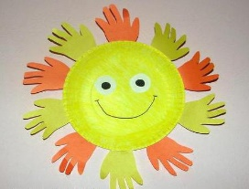
Рис. 11 Кольорові долоньки
IV. ПІДСУМОК ДНЯ
1. Гра «Хрестики-нулики».
- Я пропоную вам пограти в улюблену гру багатьох дітей «Хрестики-нулики» та перевірити наші знання. Ваше завдання якщо вии почули правильне твердження – піднімаєте хрестик, неправильне – нулик.
Х Уранці та ввечері Сонце стоїть низько над землею і дає мало тепла.
О Сонце завжди гріє однаково.
Х Хмари затримують тепло сонячних променів.
О Без тепла проростає насіння, квітують рослини, достигають плоди.
Х У полудень сонце піднімається високо і дає більше тепла.
О Сонце – це планета.
О Сонце менше, ніж Земля.
О Вночі, якщо добре придивитися, можна побачити сонце.
Х Сонце потрібно всьому живому.
- Молодчики! Тепер я бачу, що наш день пройшов недаремно.
2. Робота в Щоденнику вражень
▼ Рекомендовані теми
1. Для мене Сонце відкрило свої таємниці.
2. Я радію сонечку!
3. Сонечко і мій настрій.
· 3. Вправа «Сонячний настрій»
— Візьміть паперові сонечка, прочитайте на звороті побажання. (На звороті «сонечок» написано: «Посилаю вам свої промені з теплом і любов'ю, щоб усі діти були здоровими, сильними, розумними, слухняними!».)
— Домалюйте сонечко так, щоб показати свій настрій на уроці.
Презентацію до розробки інтегрованого дня можна завантажити за QR кодом.

СПИСОК ВИКОРИСТАНИХ ДЖЕРЕЛ
- https://vseosvita.ua/library/rozrobki-rankovi-zustrici-190553.html
- https://www.youtube.com/watch?v=27eIT2lk9jk
- http://korusno-znatu.in.ua/inshe/zagadky/zagadky-pro-sontse-na-ukrayinskij-movi/
- https://riara.com.ua/prysliv-ya-ta-prykazky-pro-sontse/
- https://tut-cikavo.com/tse-tsikavo/kosmos-vsesvit/596-tsikavi-fakti-pro-sontse
- https://www.youtube.com/watch?v=G0CXNO2VU_Y
- https://www.youtube.com/watch?v=nWK56OV5CBQ
- https://pustunchik.ua/ua/online-school/astronomy/nauka-pro-kosmos/sonyachni-taemnyci
- https://virshi.in.ua/virshi-pro-sonechko
- https://www.bezzia.com/uk/%D0%BD%D0%B0%D0%B9%D0%BA%D1%80%D0%B0%D1%89%D1%96-%D0%BF%D0%BE%D1%80%D0%B0%D0%B4%D0%B8-%D1%89%D0%BE%D0%B4%D0%BE-%D0%B7%D0%B0%D1%85%D0%B8%D1%81%D1%82%D1%83-%D0%B2%D1%96%D0%B4-%D1%81%D0%BE%D0%BD%D1%86%D1%8F/
- https://howtoukr.ru/duhovnij-rozvitok/130953-krasivi-aplikacii-z-dolonok.html
- https://www.apteka24.ua/uk/blog/zdorove-semi/top-10-luchshikh-produktov-v-kotorykh-soderzhitsya-vitamin-d-vkusnyy-kladez-vitamina-soln
- https://uk.wikipedia.org/wiki/%D0%A1%D0%BE%D0%BD%D1%8F%D1%87%D0%BD%D0%B0_%D1%81%D0%B8%D1%81%D1%82%D0%B5%D0%BC%D0%B0

